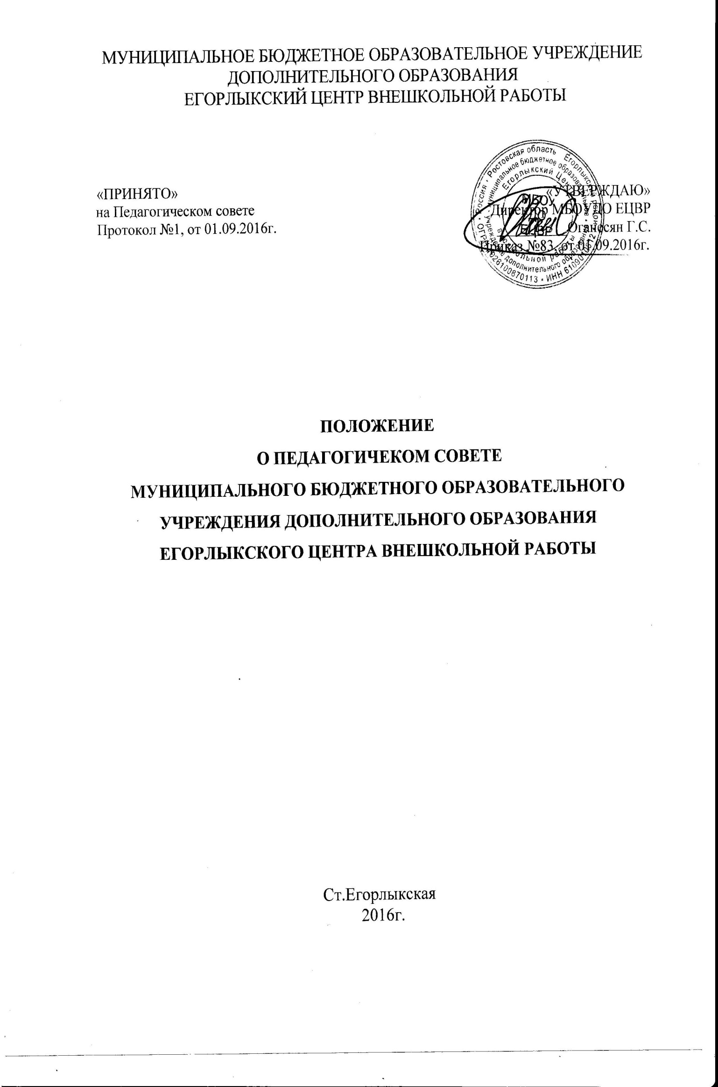

- Общие положения.
  - Настоящее положение разработано в соответствии с Федеральным Законом от 29.12.2012 г. № 273 – ФЗ «Об образовании в Российской Федерации» (часть 2 статьи 26) и Уставом муниципального бюджетного образовательного учреждения дополнительного образования Егорлыкского Центра внешкольной работы.
  - Педагогический совет муниципального бюджетного образовательного учреждения дополнительного образования Егорлыкского Центра внешкольной работы (далее - Педсовет) является коллегиальным совещательным органом учреждения, объединяющим педагогов и других его работников.
  - Педагогический совет создается в целях совершенствования организации образовательного процесса, повышения качества обучения и воспитания обучающихся, а также профессионального уровня его педагогических работников.

- Порядок формирования и состав Педагогического Совета.
  - В состав педагогического совета входят: директор (председатель), методисты, педагоги дополнительного образования и педагог – психолог.
  - В необходимых случаях на заседание педагогического совета образовательной организации приглашаются представители общественных организаций, образовательных организаций, родительского советов и другие лица. Необходимость их приглашения определяется председателем педагогического совета. Лица, приглашенные на заседание педагогического совета, пользуются правом совещательного голоса.
  - Педагогический совет избирает из своего состава секретаря на учебный год. Секретарь Педсовета ведет всю документацию и работает на общественных началах.
  - Педагогический Совет назначается приказом директора организации на один год.

- Полномочия педагогического совета.
  - Педсовет МБОУДО Егорлыкского Центра внешкольной работы имеет следующие полномочия
- Обсуждает и производит выбор учебных планов, программ форм и методов образовательного процесса и способов их реализации;
- Обсуждает и принимает программы деятельности педагогического и детского коллектива, дополнительные общеобразовательные программы;
- Обсуждает и принимает локальные акты организации в пределах своей компетенции;
- Обеспечивает контроль за выполнением общеобразовательных программ в объединениях обучающихся, заслушивает отчеты о работе отдельных педагогических работников;
- Решает вопросы зачисления, отчисления и перевода обучающихся;
- Организует работу по повышению квалификации педагогических работников, развитию их творческих инициатив. Выдвигает педагогов для участия в конкурсах различного уровня;
- Ходатайствует о представлении педагогических работников организации к награждению Почетными грамотами, правительственными наградами, почетными званиями и знаками отличия.
- Выдвигает предложения по улучшению образовательного процесса в организации.

IV. Порядок работы педагогического совета.
4.1. Заседания педсовета проводятся в соответствии с планом работы организации, но не реже четырех раз в течение учебного года. План работы педагогического совета являются составной и неотъемлемой частью плана работы организации.
  - Заседание педагогического совета ведет председатель педагогического совета, которым является директор образовательной организации.
  - Педагогический совет считается собранным, если на его заседании присутствуют 50% от общего числа членов педсовета.
  - По вопросам, обсуждаемым на заседаниях педагогического совета, выносятся решения с указанием сроков исполнения и лиц, ответственных за исполнение.
  - Решения Педсовета принимаются простым большинством голосов. Решения вступают в силу, если на заседании присутствовало не менее 50% списочного состава членов педагогического совета, и становятся обязательными для исполнения всеми работниками после утверждения директором организации. При равном количестве голосов решающим является голос председателя педагогического совета.
  - Председатель педагогического совета организует систематическую проверку выполнения принятых решений, и итоги проверки ставит на обсуждение педагогического совета.

- Документация педагогического совета
  - Заседания педагогического совета оформляются протоколом, подписываются председателем и секретарем. В каждом протоколе указывается его номер, дата заседания совета, количество присутствующих, повестка заседания, краткая, но ясная и исчерпывающая запись выступлений и принятое решение по обсуждаемому вопросу.
  - Протоколы о переводе обучающихся на последующий год обучения оформляются
списочным составом и утверждаются приказом по образовательной организации.
  - Нумерация протоколов ведется от начала учебного года.
  - Протоколы Педсовета являются документами постоянного хранения, хранятся в делах МБОУДО ЕЦВР и сдаются по акту при приеме и сдаче дел.
  - Книга протоколов Педагогического совета пронумеровывается постранично, прошнуровывается, скрепляется подписью руководителя и печатью образовательной организации.

